
TAREA 4.4 - Organización de informes con Datapane
Realizado por Daniel García Méndez
Curso: 2º DAM
Curso: Desarrollo de interfaces

21 de enero de 2026

Contenido
Explicación de la organización de los componentes del informe: 2
Contenido incluido en los selectores: 8
Webgrafía 10

Explicación de la organización de los componentes del informe:
¿Qué he incluido en los grupos?
En la página Dashboard incluí dp.Group para poner indicadores usando BigNumber en dos columnas:
- Una para las ventas totales de los años 2017-2021
- Ventas totales en 2021
Lo puse así porque son elementos que se relacionar, por lo que resultan legibles fácilmente. Además, permite comparar las ventas totales con las de 2021.
Ejemplo de código:
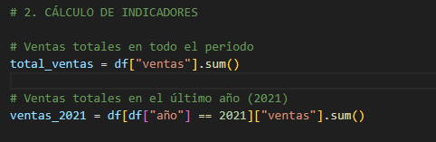ç
Captura de visualización de informe de estos dos elementos:
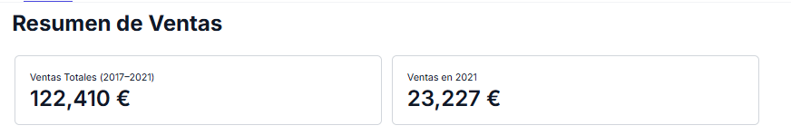
También puse un indicador usando BigNumber para mostrar la categoría del producto más vendido y su total de ventas.
La primera línea de código agrupa los datos por tipo de producto y calcula la suma total de ventas para cada uno usando el método .sum(). A continuación, se identifica el producto con mayor volumen de ventas mediante .idxmax(), que devuelve la clave (nombre del producto) asociado al valor máximo. Por último, se obtiene ese valor máximo con .max(), que representa el total de ventas del producto más vendido.
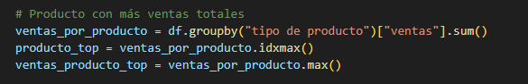
Captura de visualización de comparativa años + producto más vendido:
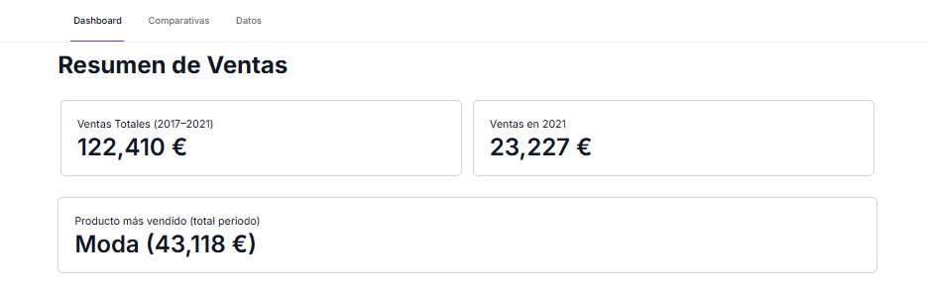
Componentes separados en páginas
Página 1 Dashboard
En esta incluí:
- Ventas totales 2017-2021
- Ventas 2021
- Producto más vendido junto a su categoría y total de ventas
- Gráfico con la evolución total de ventas

Captura de visualización página 1 dashboard:
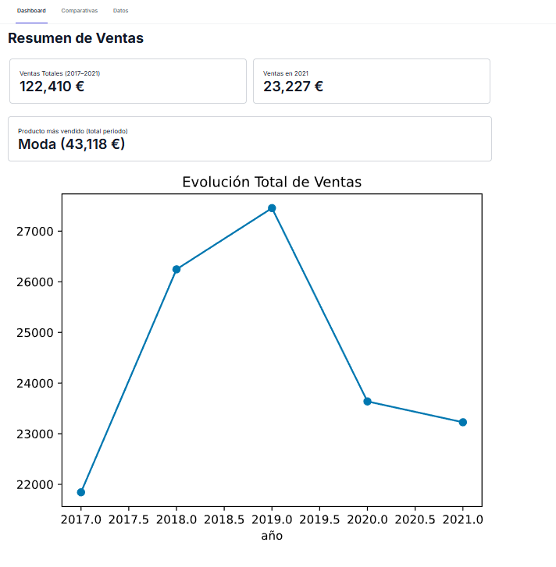

Captura del código con gráfico:
Aquí incluí un texto con el encabezado, indicadores clave de ventas, producto más vendido y el gráfico.
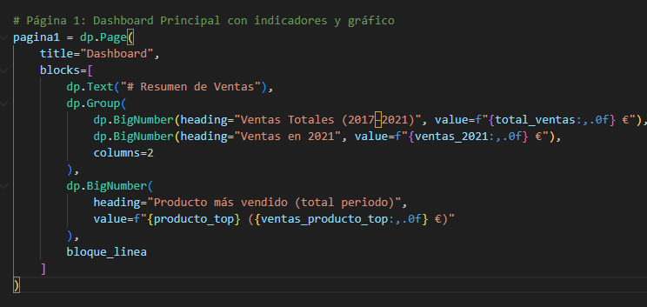
Lo puse así ya que las comparativas generan mucha información visual. Separarlas en una página propia evita saturar el dashboard y permite al usuario explorar cada vista sin distracciones.
Página 2 Comparativas
En esta página incluí:
Un selector con dos gráficos comparativos:
- Barras por año y Producto
- Barras por Región y Año
Lo puse así ya que Las comparativas generan mucha información visual. Separarlas en una página propia evita saturar el dashboard y permite al usuario explorar cada vista sin distracciones.

Captura de visualización de página 2 con los gráficos:

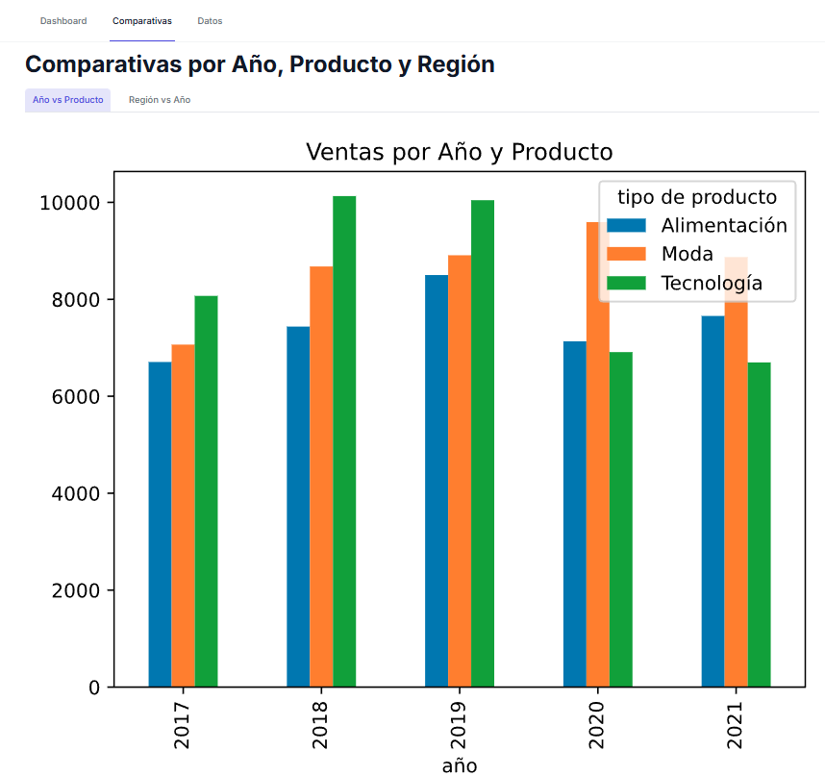

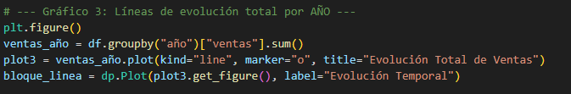
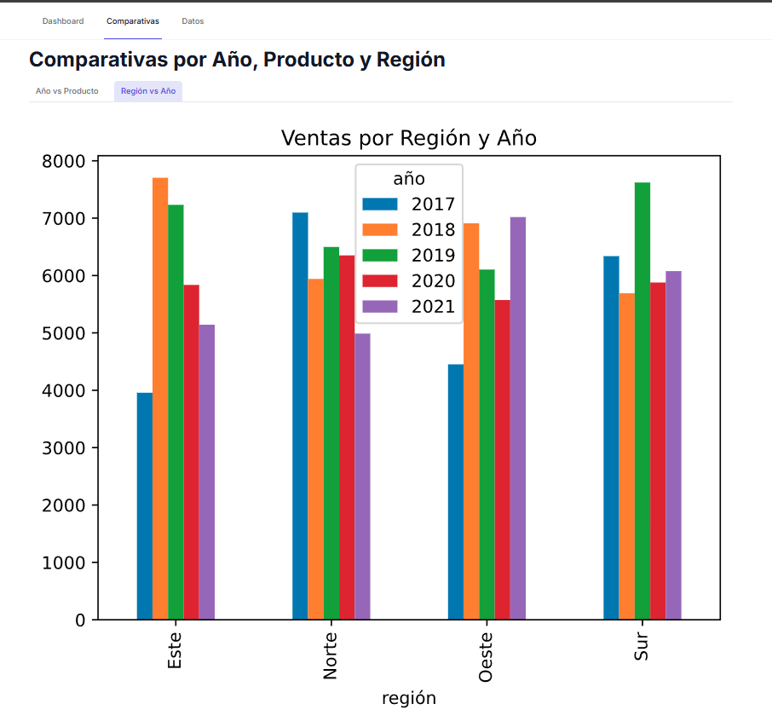

Página 3 Datos
En esta página incluí una tabla interactiva de todos los datos del csv, lo incluí ya que es útil por si el usuario quiere hacer algún tipo de filtrado u ordenación personalizados.
Captura de visualización de la tabla interactiva
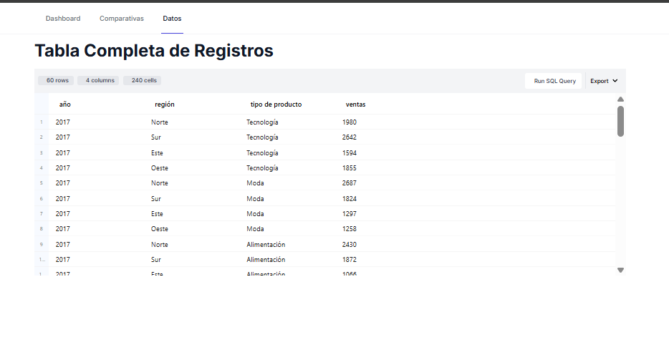

Contenido incluido en los selectores:
Aquí incluí un título y un bloque con texto en negrita y otros bloques de selección entre los dos gráficos
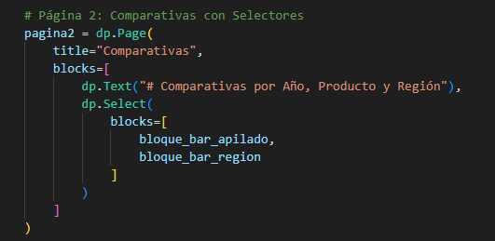

Código de gráficos
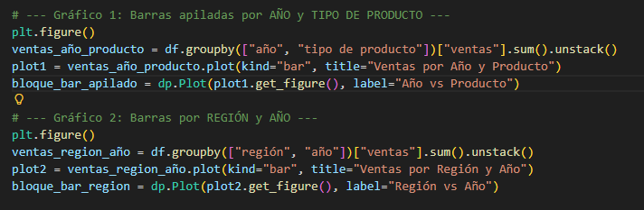
Captura de visualización de las dos pestañas:
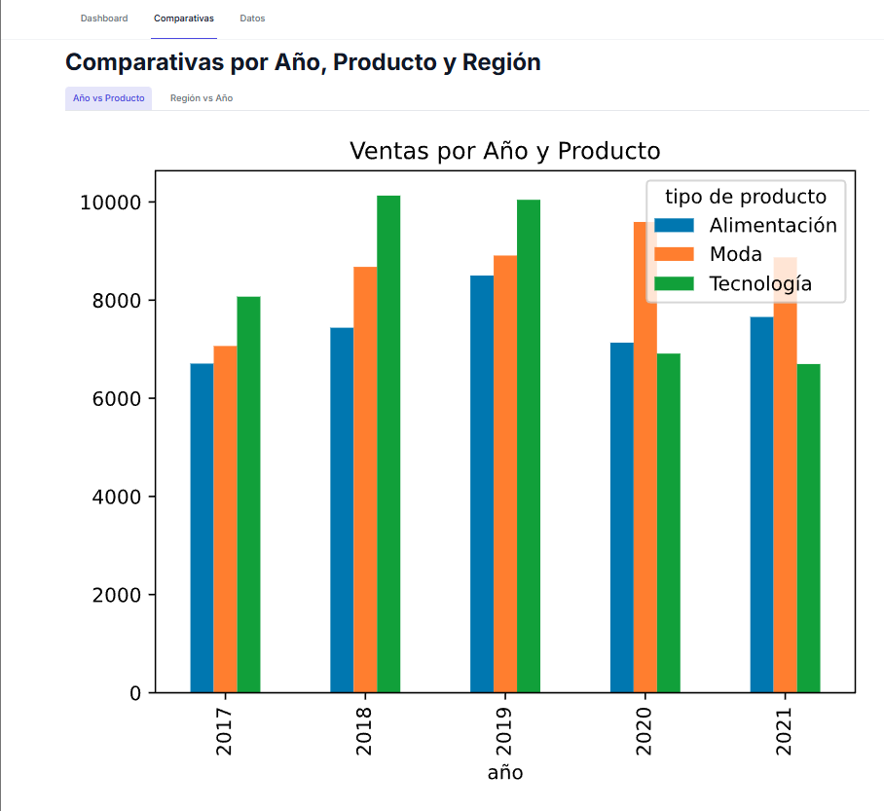
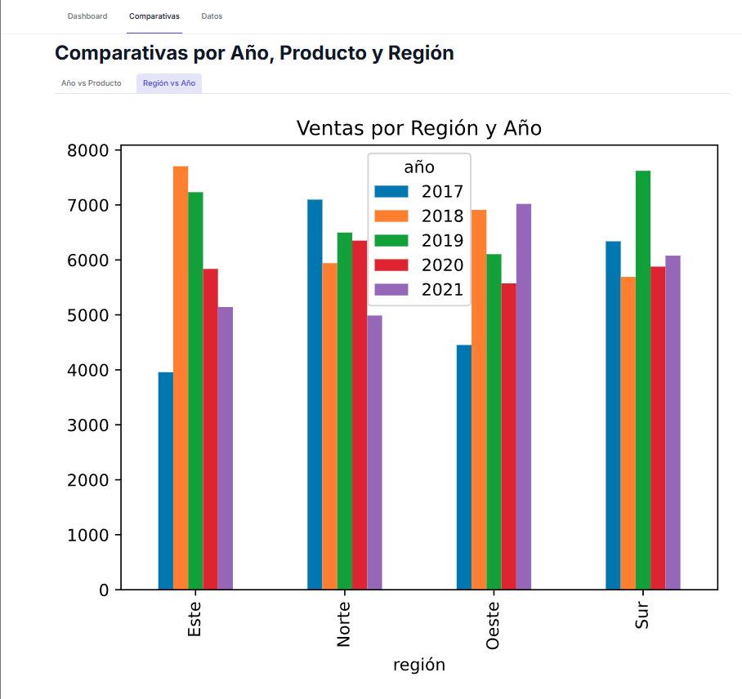

Webgrafía
https://docs.datapane.com
https://github.com/datapane/datapane

